שמירת הקלטות של פגישת ZOOM

איפשרנו אופציה של הקלטת מפגשי הזום לענן :

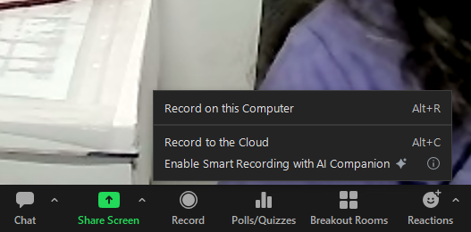

הענן אליו נשמרת ההקלטה הוא הענן של זום. זהו פתרון זמני בלבד לשמירת החומרים כי ההקלטות מהענן של זום נמחקות לאחר זמן.

כדי לשמור את ההקלטה לתקופה ארוכה יש להוריד אותה לאחר הסיום למחשב האישי או לענן הפרטי שלך, מומלץ לעשות זאת בבית כיוון שזה לוקח כמה דקות.

יש לעשות לוגין **לאתר של זום** בקישור <https://zoom.us/> לעבור לסעיף recordings , להוריד למחשב ולוודא שההקלטה נשמרה ואז ניתן למחוק את ההקלטה מענן זום.

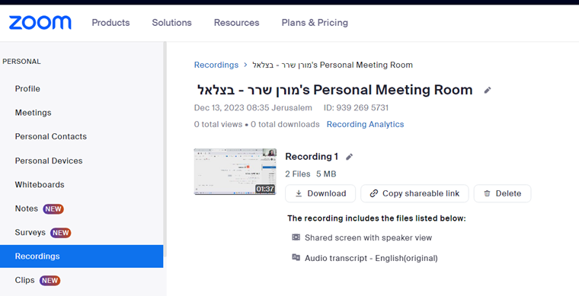

לאחר ביצוע ההורדה למחשב המקומי מומלץ להעלות את הסרטון לאתר STREAMING כלשהו – כגון YOUTUBE (הוראות [כאן](https://www.bezalel.ac.il/res/2012andupmisc/moodleinst/YOUTUBE.pdf)) או VIMEO, ניתן להגביל את הגישה לסרטונים בהגדרות ההעלאה.

את הקישור מומלץ להעמיד לרשות הסטודנטים בMOODLE של הקורס ע"י הוספת משאב מסוג "קישור" והעתקת הקישור מיוטיוב לשם.

כך יישמרו הסרטונים לאורך זמן ובמינימום משאבים שלך ושל בצלאל.